（公表前のため取扱注意）
資料１－２
大会テーマ及び大会専用コスチュームデザインの入賞作品の選定について

１．実施概要
（１）目的
令和８年（2026年）11月14日（土）、15日（日）に大阪府で開催する「第45回全国豊かな海づくり大会～魚庭（なにわ）の海おおさか大会～」を府内外へ広く周知し、開催機運を高める。

（２）募集期間
令和６年11月６日（水）から令和７年１月14日（火）まで

（３）応募状況
①大会テーマ
・応募作品数：７４９作品
②大会専用コスチュームデザイン
・応募作品数：４８０作品

（４）審査委員会
①大会テーマ
所属 | 役職名 | 氏名
大阪府漁業協同組合連合会 | 専務理事 | 亀井 誠
大阪府高等学校国語研究会  （大阪府立いちりつ高等学校） | 理事長  （校長） | 平岡 香子
岸和田市魅力創造部農林水産課 | 課長 | 髙橋 正悟
泉佐野市生活産業部農林水産課 | 課長 | 向井 弘明
大阪府府民文化部広報広聴課 | 課長 | 黒川 英則
大阪府環境農林水産部水産課 | 課長 | 朝倉 一郎

②大会専用コスチュームデザイン
所属 | 役職名 | 氏名
大阪府漁業協同組合連合会 | 専務理事 | 亀井 誠
大阪府高等学校美術・工芸教育研究会  （大阪府立港南造形高等学校） | 会長  （校長） | 山﨑 裕彦
岸和田市魅力創造部農林水産課 | 課長 | 髙橋 正悟
泉佐野市生活産業部農林水産課 | 課長 | 向井 弘明
大阪府府民文化部広報広聴課 | 課長 | 黒川 英則
大阪府環境農林水産部水産課 | 課長 | 朝倉 一郎

（５）表彰区分
①最優秀賞（各１点）：賞状、副賞３万円＋府産水産物５千円相当
②優秀賞（各３点） ：賞状、副賞１万円＋府産水産物５千円相当
③佳作（各５点） ：賞状、副賞５千円＋府産水産物５千円相当
２．大会テーマ入賞作品候補
（１）最優秀賞 １点
テーマ | 審査委員講評
響かせよう 豊かな海の ハーモニー  【テーマの説明】  海に棲む生き物が豊かに育っているところを表現してみました。  （愛知県 60代） | 「響かせる」「ハーモニー」と聞こえ方が良く、豊かな海を想像させる。  海にまつわる様々な協調活動が連想される「ハーモニー」というワードが高く評価される。

（２）優秀賞 ３点
テーマ | 審査委員講評
つなげよう 海の豊かさ 夢・未来  （千葉県 50代） | 海の豊かさが表現されており、未来に向けて夢あふれる大会となるよう示されてもいる。呼びかけの一句目と、末句の体言止めも効果的である。
豊かな海に 集う人の和 笑顔の輪  （東京都 50代） | 海の恩恵に感謝し、皆で豊かな海づくりを進めていく自発的なメッセージが感じ取られる。
さあ、共に 守りつなごう 豊かな海  （石川県 60代） | 豊かな海を次世代につなぐにあたって、みんなで進めていくというメッセージになる。

（３）佳作 ５点
テーマ | 審査委員講評
この海を 豊かなままに 未来まで  （埼玉県 50代） | 子どもから大人まで幅広い世代が理解できるわかりやすい表現である。
人びとが 集い育くむ 未来の海  （大阪府 70代） | 多くの人が海の大切さを知り、資源環境を守っていくことが伝わる。
青い海 守れば育つ 海の幸  （静岡県 80代） | 環境保全と食料との両方の観点が、親しみやすく入っているところが良い。
世代こえ 未来へつなぐ 青い海  （広島県 80代） | みんなが豊かな海を引き継ぐんだという強さを感じる。
未来へと 贈るこの海 宝箱  （大阪府 60代） | 歴史上、日本漁業の先進地であった大阪の漁業の素晴らしさを未来につないでいくという視点が良い。

３．大会専用コスチュームデザイン
（１）最優秀賞 １点
コスチュームデザイン | 審査委員講評
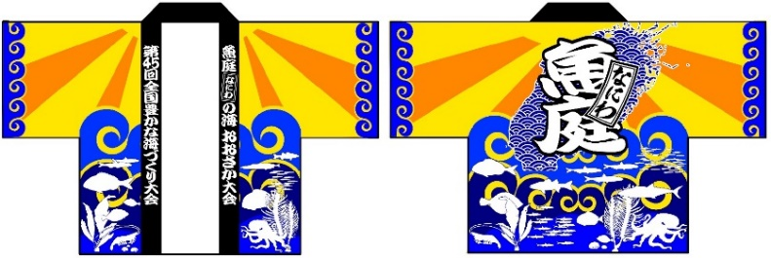  【デザインの説明】  背面に大きく大阪湾のシルエットを用い、波の模様は明石海峡・紀淡海峡の開口部をイメージして、魚庭のごとく豊富な魚介類を表現しました。  （群馬県 40代） | 色彩、デザインのバランスが大変良い。  黄と青のコントラストから、強く元気な大阪のイメージと、海で生きる生物の息づかいが伝わる。  大阪の主魚種が取り上げられており、大阪大会らしさがいちばん強く感じられる。

（２）優秀賞 ３点
コスチュームデザイン | 審査委員講評
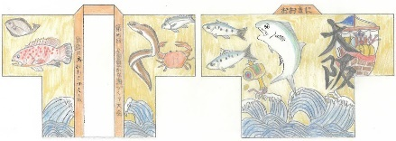  （大阪府 10代（中学生）） | 大阪湾の代表種が多く表現され、これからの繁栄を願うこづちや宝船も描かれており高く評価される。
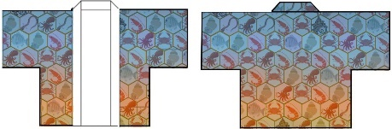  （静岡県 50代） | 多種類の魚介を漁獲している大阪の特長が示され、デザインもシンプルでグラデーションが美しい。
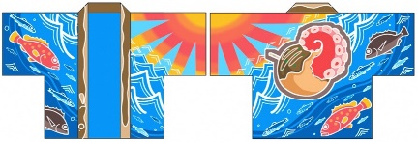  （沖縄県 20代） | 波の動きと色使いが全体に調和し、大阪らしいたこ焼きも特徴的である。
（３）佳作 ５点
コスチュームデザイン | 審査委員講評
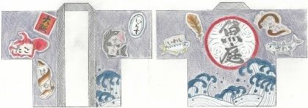  （大阪府 10代（中学生）） | もずやんの黄土色の羽に紺色が映えるように考える発想が良い。皆の団結力を高める紋も高く評価される。
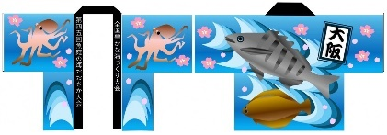  （大阪府 60代） | 明るい色使いで、今にも飛び出してくるような感じが良い。子どもが一緒に写真を撮りたくなるようなデザイン
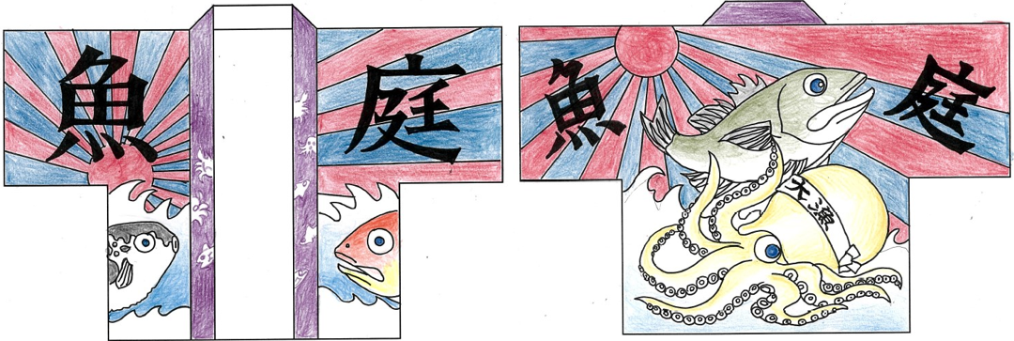  （大阪府 60代） | 魚の特徴を良くつかんでいる。明るい勢いのある感じが良い。
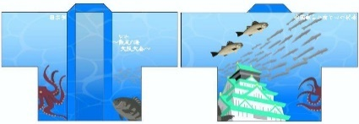  （東京都 20代） | 大阪府のシンボル（大阪城）とともに大阪湾の生き物が表現されている。
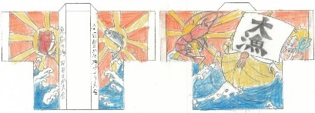  （大阪府 10代（中学生）） | 大漁旗とともに船、魚、波、朝日の勢いがあり、大阪の漁業の元気な様子がうかがえる。

